2017年度 数学教育学会 夏季研究会（関西エリア）
実行委員長：渡邉伸樹（関西学院大学）
実行委員：黒田恭史（京都教育大学），中尾正広（関西学院大学），
二澤善紀（佛教大学），口分田政史（速野小学校）
顧問：鈴木正彦（大阪教育大学名誉教授）

2017年度数学教育学会夏季研究会（関西エリア） のお知らせ
最新情報は，数学教育学会ホームページにてお知らせします
http://mes-j.or.jp/

１．日 時
6月18日（日） 10：50 － 16：30

２．場 所
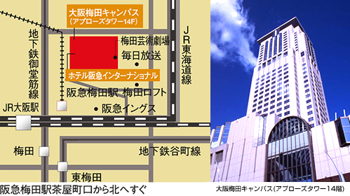
関西学院大学 大阪梅田キャンパス
〒530-0013 大阪市北区茶屋町19-19 アプローズタワー10階1004号室（TEL 06-6485-5611）
http://www.kwansei.ac.jp/kg_hub/access/index.html
阪急「梅田駅」茶屋町口改札口より北へ徒歩５分。JR「大阪駅」御堂筋出口から徒歩10分，地下鉄御堂筋線「梅田駅」から徒歩7分，「中津駅」から徒歩４分。
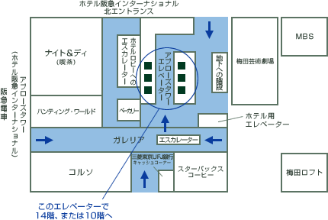
３．プログラム
10：30 受付
10：50 一般発表
12：30 昼食
13：30 一般発表
15：20 シンポジウム
16：30 閉会

４．会費
一般 2,000円
学生 500円

５．発表申込・原稿提出期限，及び原稿作成方法
(1) 発表申込締切 5月 13日（土）17：00まで
(2) 原稿提出締切 5月 29日（月）17：00まで
(3) 原稿フォーマット
・原稿形式は年会・例会フォーマットに準拠し，頁数は最大4 ページまでです。
・原稿1頁右上に，「2017年度数学教育学会夏季研究会（関西エリア）発表集」と記入してください。
・原稿提出は，E-mailの添付ファイルにて，Word形式とPDF形式の両方を送信してください。
6．発表申込・原稿提出，及び連絡先
〒662-0827 兵庫県西宮市岡田山7-54
TEL：0798-52-4494（研究室)
関西学院大学 教育学部 渡邉伸樹
E-mail：nobuki@kwansei.ac.jp

